

СОБРАНИЕ ДЕПУТАТОВ ЦИМЛЯНСКОГО РАЙОНА

РЕШЕНИЕ

26.09.2018 | № 158 | г. Цимлянск

О внесении изменений в решение
Собрания депутатов Цимлянского района
от 13.06.2017 № 82 «Об утверждении Правил
землепользования и застройки Саркеловского
сельского поселения Цимлянского района»

В соответствии со ст. 31, 32, 33 Градостроительного кодекса Российской Федерации, руководствуясь Федеральным законом от 06.10.2003 № 131-ФЗ «Об общих принципах организации местного самоуправления в Российской Федерации», на основании результатов публичных слушаний от 05.09.2018 по проекту «О внесении изменений в Правила землепользования и застройки Красноярского, Лозновского, Саркеловского сельских поселений Цимлянского района», руководствуясь Уставом муниципального образования «Цимлянский район», Собрание депутатов Цимлянского района

РЕШИЛО:

1. Внести в приложение № 2 к решению Собрания депутатов Цимлянского района от 13.06.2017 № 82 «Об утверждении Правил землепользования и застройки Саркеловского сельского поселения Цимлянского района» следующие изменения:
1.1. В графической части статьи 33 главы 3 выделить зону жилой застройки Ж-1 из зоны развития жилой застройки Ж-2 (кадастровый квартал 61:41:0011104, п. Саркел, схема № 1) согласно приложению к настоящему решению.
2. Настоящее решение вступает в силу с момента официального опубликования.
3. Контроль за исполнением настоящего решения возложить на постоянную комиссию по аграрной политике, продовольствию и природопользованию Собрания депутатов Цимлянского района.

Председатель Собрания депутатов -
глава Цимлянского района Л.П. Перфилова

Приложение
к решению Собрания депутатов
Цимлянского района
от 26.09.2018 № 158
СХЕМА № 1
п. Саркел: изменение территориальной зоны Ж-2 на зону Ж-1

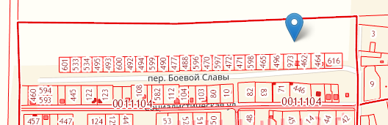

Земельные участки планируемые под изменение территориальной зоны

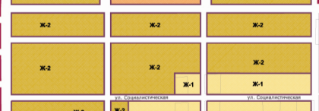

Земельные участки планируемые под изменение территориальной зоны

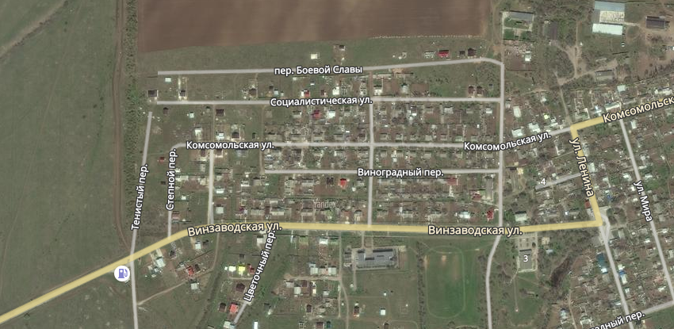

Председатель Собрания депутатов -
глава Цимлянского района Л.П. Перфилова

